CONTENU WEB

MODIFIER UN CONTENU WEB
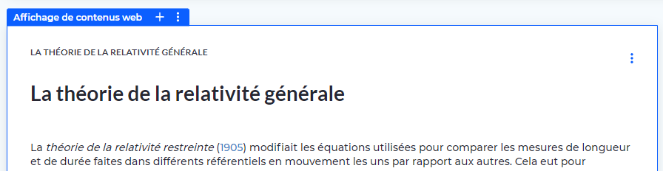
- Passer la souris sur votre contenu web afin de faire apparaitre

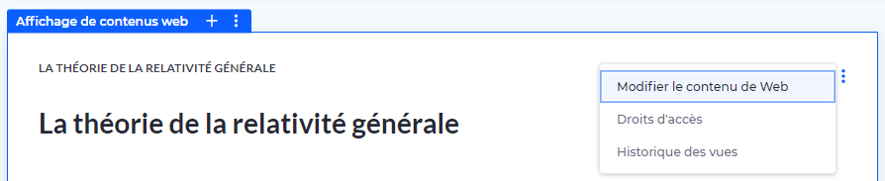
- Faire un clic gauche est sélectionner « modifier le contenu web »

- Réaliser les modifications souhaitées (voir fiche 126 pour les possibilités) puis cliquer sur « Publier ».

